Filíocht- Géibheann (Captivity)
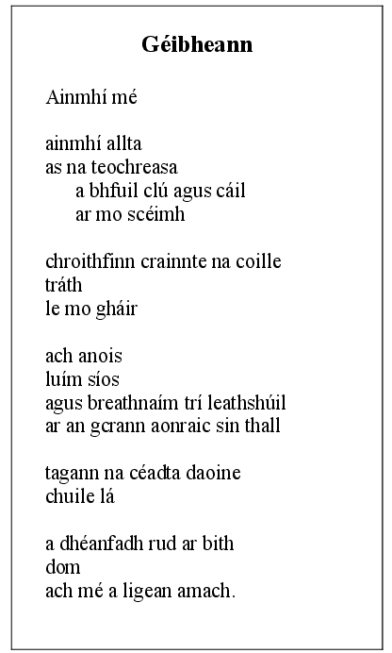
I am an animal
A wild animal
From the tropics
That is famous for
My beauty

I could shake the trees of the forest
Once
With my roar

But now
I lie down
And I look through a half an eye
At that one tree over there

Hundreds of people come
Every day

They will do anything
For me
But let me out
Téama (Theme)
- Baineann an dán seo le daoirse agus brón
- Tá brón an domhain ar an ainmhí mar níl sé saor.
- Tá ainmhí fiáin ag caint, leon nó tíogar, b’fhéidir. Bhí sé ina chónaí sna teochriosanna uair amháin. Bhí sé bródúil, láidir agus sona sásta.
- Ach anois, tá sé faoi ghlas agus i bpríosún sa zú. Níl sé ag buiríl nó ag rith timpeall anois agus tá sé in ísle brí.
Íomhánna (Imagery)
- Tá dhá íomhá sa dán. An chéad íomhá nuair a bhí sé saor sa tír te agus an dara íomhá nuair a bhí sé daor agus brónach sa zú.
- Bhí an t-ainmhí láidir, lán le fuinneamh agus saor uair amháin. Bhí sé cáiliúil as a áilleacht. Bhí sé bródúil as féin
‘a bhfuil clú agus cáil ar mo scéimh’
- Ach anois, ar an lámh eile den scéal. Tá an t-ainmhí i ngéibheann sa zú. Luíonn sé síos gach lá, an t-am ar fad. Stánann sé amach as a chás trí leathshúil ar chrann amháin.Níl aon fuinneamh aige. Níl suim aige in aon rud.
‘ach anois, luím síos agus breathnaím ar an gcrann aonraic sin thall’
Mothúcháin (Feelings)
- Tá frustrachas sa dán seo mar níl an t-ainmhí sásta lena shaol. Tá a shaol leadránach sa zú. Tá sé lag, gan dóchas. Ba mhaith leis éalú ach ní féidir leis.
- Tá brón sa dán seo mar is cuimhin leis an t-ainmhí an saol a bhí aige sna teochriosanna fadó. Ba mhaith leis a bheith saor ach ní bheidh sé saor arís.
Codarsnacht (Contrast)
- Tá codarsnacht mór idir an dá íomha sa dán seo, nuair a bhí sé saor sna teochriosanna agus an t-ainmhí anois sa zú.
- Tá codarsnacht mór idir saoirse agus daoirse.
- Nuair a bhí sé saor, bhí an t-ainmhí láidir, sásta, ag rith timpeall agus bródúil .
- Sna teochriosanna, bhí sé mór, lán le crainn agus bhí dúlra ann.
- Ar an lámh eile, níl a lán crainn ag fás sa zú agus tá sé an-bheag. Níl sé nadúrtha.
- Anois tá sé sa zú. Níl aon suim aige in aon rud. Tá sé lag gan dóchas

Ar thaitin sé leat?/ An maith leat an dán?
- Is maith liom an dán mar tá an téama an-suimiúil agus tá na híomhánna/ pictúir go hiontach sa dán.

Filíocht- Géibheann (Captivity)- Cleachtadh (Practice)
- Athscríobh go Béarla:
- Tá codarsnacht mór sa dán seo
- Bhí an t-ainmhí bródúil agus láidir sna teochriosanna uair amháin
- Anois tá sé lag gan dóchas sa zú
- Bhí an t-ainmhí láidir agus saor uair amháin
- Bhí an t-ainmhí cailiúil as a áilleacht
- Tá an t-ainmhí i ngéibheann sa zú.

- Líon na bearnaí:
- _____________ an dán seo le easpa saoirse agus brón
This poem deals with a lack of freedom and sadness
- Tá ________________ mór sa dán seo
There is big contrast in this poem
- Bhí an t-ainmhí ina chónaí sna ______________ uair amháin. Bhí sé bródúil, láidir agus ___________ _____________.
The animal was living in the topics once. He was proud, strong and happy
- Ach anois, tá sé _________ _________ sa zú agus in isle brí
But now, he is locked in the zoo and depressed
- Tá ________________ sa dán seo mar níl an t-ainmhí ____________ lena shaol. Ba mhaith leis éalú
There is sadness in the poem because the animal isn’t happy with his life. He would like to escape
- Bhí an t-ainmhí ____________ agus laidir sna teochreasa uair amháin
The animal was proud and strong in the tropics once
- Anois tá sé _________ gan dóchas sa zú
Now, he is weak, hopeless in the zoo
- Bhí ________ agus _________ ar an ainmhí as a scéimh
The animal was famous for his beauty
- Ach anois, tá sé ar an lámh eile den scéal. Tá an t-ainmhí ___ _______________ sa zú.
But now, on the other hand. The animal is in captivity in the zoo
- ______________ sé amach as a chás trí leathshúil ar chrann amháin
He stares out of his cage, through a half eye at one tree
- Tá brón sa dán seo mar is _______________ leis an t-ainmhí an saol a bhí aige sna teochreasa fadó
There is sadness in this poem because the animal is remembering the life that he had in the tropics a long time ago.

- Meaitséail:
- Baineann an dán seo le  - easpa saoirse  - Teochreasa  - uair amháin  - Fadó  - an t-ainmhí  - zú  - I ngéibheann  - Sona sásta  - frustrachas  - In ísle brí  - codarsnacht  - Bródúil  - láidir  - Anois  - gan dóchas  - Clú agus cáil  - scéimh  - Stánann sé  - faoi ghlas  - Ba mhaith leis  - éalú  - Is cuimhin leis  - íomhánna  - Mothúcháin  - téama | - feelings  - theme  - he is remembering  - images  - he would like  - escape  - he stares  - locked  - famous  - beauty  - now  - helpless  - strong  - proud  - depressed  - contrast  - happy  - frustration  - zoo  - in captivity  - animal  - a long time ago  - tropics  - once  - this poem deals  - lack of freedom

1= | 2= | 3= | 4= | 5= | 6= | 7= | 8= | 9= | 10=
11= | 12= | 13= | 14= | 15= | 16= | 17= | 18= | 19= | 20=
21= | 22= | 23= | 24= | 25= | 26=

- Athscríobh go Gaeilge:

- This poem deals with a lack of freedom and sadness
- The animal was living in the tropics at one time.
- He was proud, strong and happy.
- But now, he is locked in the zoo and depressed.
- The animal was strong and free once
- The animal was famous for his beauty
- The animal is in captivity in the zoo.
- He stares out of his cage through one eye at one tree
- There is frustration in this poem because the animal isn’t happy with his life.
- He would like to escape.
- There is sadness in the poem because the animal is remembering the life he had in the tropics a long time ago
- There is big contrast in this poem
- The animal was proud and strong in the tropics once
- Now he is weak and hopeless in the zoo
- I like the poem because the theme is very interesting. As well as that, I like the poem because there is nice pictures in the poem

